CM Mathématiques
Période 3 Pour le maitre

Séquence 3 Ajouter deux fractions de même dénominateur
N7
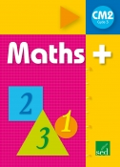
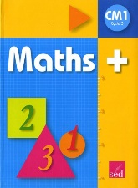
Palier 2 : Ajouter deux fractions (simples ou décimales) de même dénominateur.
♣ Ajouter deux fractions dont la somme est inférieure à 1.
♦ Ajouter deux fractions dont la somme est supérieure à 1.

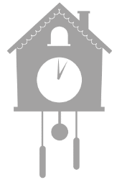
rotation toutes les 20 minutes
etape 1 :
10 mn
etape 2 :
5 mn
etape 3 :
15 mn
etape 4 :
5 mn
etape 4 :
25 mn

rotation toutes
les 20 minutes

Séance 1 – Classe entière A préparer : quarts et dixièmes à distribuer + fiche exercice
Etape 1 : Comprendre le principe d’addition de fraction simple
Donner aux élèves des cercles divisés en quart. Proposer la situation suivante : « Marie a mangé un quart de tarte et Lucas deux quarts d’une autre tarte identique. Sur votre matériel, colorié ce que Marie a mangé, et ce que Lucas a mangé ». Puis, poser la question suivante : « Combien de quarts de tarte ont-ils mangé à eux deux ? Ecrivez-le sur votre ardoise ». Comparer les propositions et écrire ¼ + 2/4 = ¾ en utilisant des couleurs différentes pour les numérateurs (qui changent) et les numérateurs (qui ne changent pas).
Etape 2 : Addition de fraction décimale
Reprendre un travail identique avec les dixièmes.
Etape 3 : Additions supérieures à 1.
Proposer une autre situation, en revenant aux quarts : « Marie et Lucas ont invité un ami à manger de la tarte avec eux. Marie mange 2/4 de sa tarte, Lucas ¼ et leur ami ¾ de sa tarte. Coloriez les fractions mangées et écrivez à quelle fraction cela correspond sur votre ardoise ». Lors de la correction, faire ressortir que 6/4 c’est plus grand qu’une tarte entière (qui elle est divisée seulement en 4/4). Demander aux élèves de trouver à combien de tarte entière et de parts de tarte cela correspond.
Faire la même chose avec les fractions décimales.
Etape 4 : Lecture de la carte mentale
Etape 5 : Exercices d’entrainement
Donner les exercices de la page 38 du manuel CM2.

Séance 2 – Ateliers tournants Matériel : quadrillage
Atelier dirigé sur le VPI  Problèmes de recherche | Atelier Autonome 1  Exercices sur le manuel.  1, 2 et 3 p.39 | Atelier autonome 2  Calcul mental + jeux quotidiens (problèmes, géométrie, calculs)

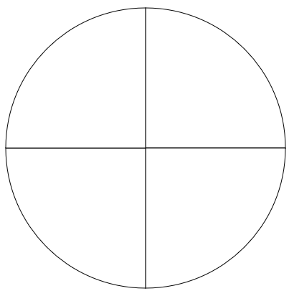
N7 – Ajouter deux fractions de même dénominateur

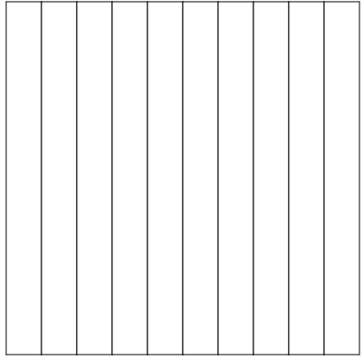

CM Nombres et calcul
Période 3 Trace écrite

Additionner deux fractions simples ou décimales de même dénominateur
N7
$\frac{3}{10}$ du quadrillage est colorié en jaune, $\frac{4}{10}$ du quadrillage est colorié en vert.

$\frac{3}{10}$ + $\frac{4}{10}$ = $\frac{3+4}{10}$ = $\frac{7}{10}$ U $\frac{7}{10}$ du quadrillage est colorié en tout.

Pour additionner deux fractions simples ou décimales, on additionne les ...................................... ensemble et on garde le même ......................................... .

As-tu bien compris ? Vérifie tes connaissances

…/3

Calcule :

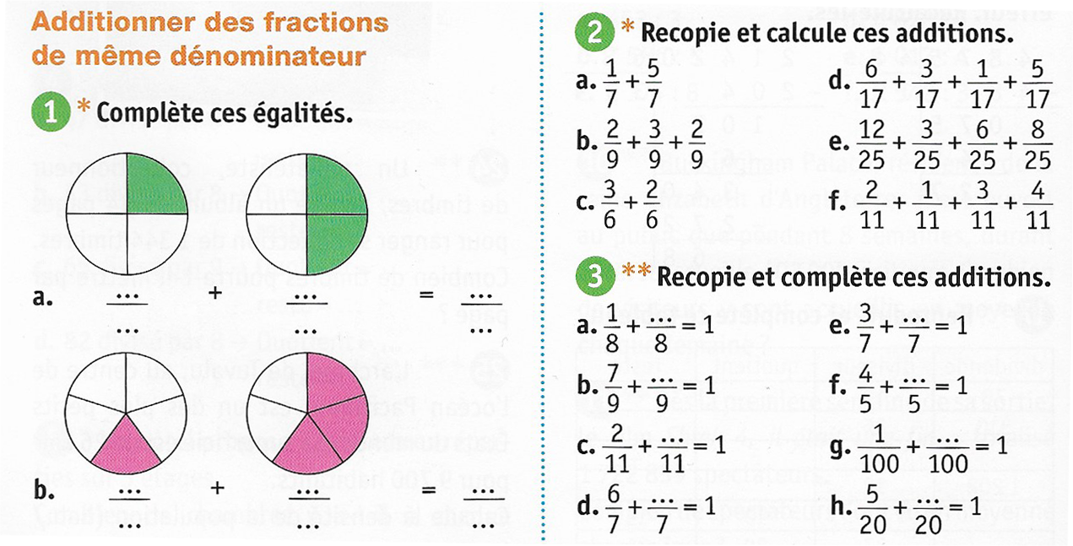

CM2 seulement


CM Mathématiques
Période 3 Pour le maitre

Séquence 3 Passer d’une écriture fractionnaire à une écriture à virgule
N8
Palier 2 : Ecrire, nommer, comparer et utiliser quelques fractions simples.
♣ Passer d’une écriture fractionnaire à une écriture à virgule.
♦ Passer d’une écriture à virgule à une écriture fractionnaire.

rotation toutes les 20 minutes
etape 1 :
25 mn
etape 2 :
25 mn
etape 3 :
10 mn

Séance 1 – Classe entière A préparer : Paperboards + Fiche exercice de recherche
Etape 1 : Représentation de fraction
Donner aux élèves le matériel préparatoire, et leur demander de colorier 27/10. Après vérification, leur demander combien cela fait de carrés entiers : 2. Quelle fraction reste-t-il ? 7/10. Décomposer donc ainsi : 27/10 = 10/10 + 10/10 + 7/10 = 1 + 1 + 7/10 = 2 + 7/10. Dire aux élèves que 2 est un nombre entier mais que 7/10 est toujours une fraction, et que l’on veut l’écrire aussi sont forme de nombre. Comme ce n’est pas un nombre entier (le carré n’est pas colorié en entier), on va l’écrire sous forme de nombre décimal. Demander si certains savent comment écrire 7/10 en forme décimale, puis valider ou donner la réponse : 0,7 (se lit 7 dixièmes). Expliquer que 7/10, c’est 7 divisé par 10.
Etape 2 : Technique de la division par 10
Dire aux élèves que maintenant qu’ils ont compris comment on était arrivé de 27/10 à 2 entiers et 0,7 dixièmes, il existe une technique pour le trouver plus facilement, sans faire toutes les décompositions que l’on a faites. 27/10 c’est 27 divisé par 10. Pour diviser un nombre par 10, il suffit de mettre une virgule avant le dernier chiffre, ce qui donne 2,7. Sur l’ardoise, leur demander de trouver les écritures décimales de plusieurs fractions (/10) et vice et versa.
Etape 3 : Représentation de fraction
Faire le même travail avec 135/100.
Etape 4 : Lecture de la carte mentale

Séance 2 – Ateliers tournants Matériel : Paperboard + Fiche exercice CM2
Atelier dirigé sur le VPI  Problèmes de recherche | Atelier Autonome 1  Exercices sur le manuel.  CM1/CM2 : 1,2,4* p.53 (manuel CM1) | Atelier autonome 2  Calcul mental + jeux quotidiens (problèmes, géométrie, calculs)
Séance 3 – Ateliers tournants Matériel : Paperboard + Fiche exercice CM2
Atelier dirigé sur le VPI  Exercices d’approfondissement et d’étayage | Atelier Autonome 1  Exercices sur le manuel.  CM1/CM2 : 3,5,6* p.53 (manuel CM1) | Atelier autonome 2  Calcul mental + jeux quotidiens (problèmes, géométrie, calculs)

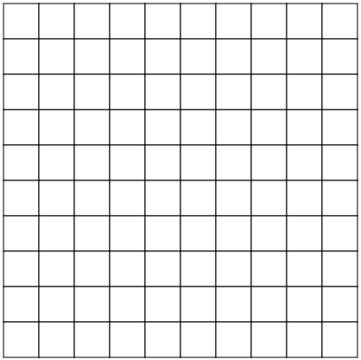
N8 - Passer d’une écriture fractionnaire à une écriture à virgule

CM Nombres et calcul
Période 3 Trace écrite

Passer d’une écriture fractionnaire à une écriture à virgule
N8
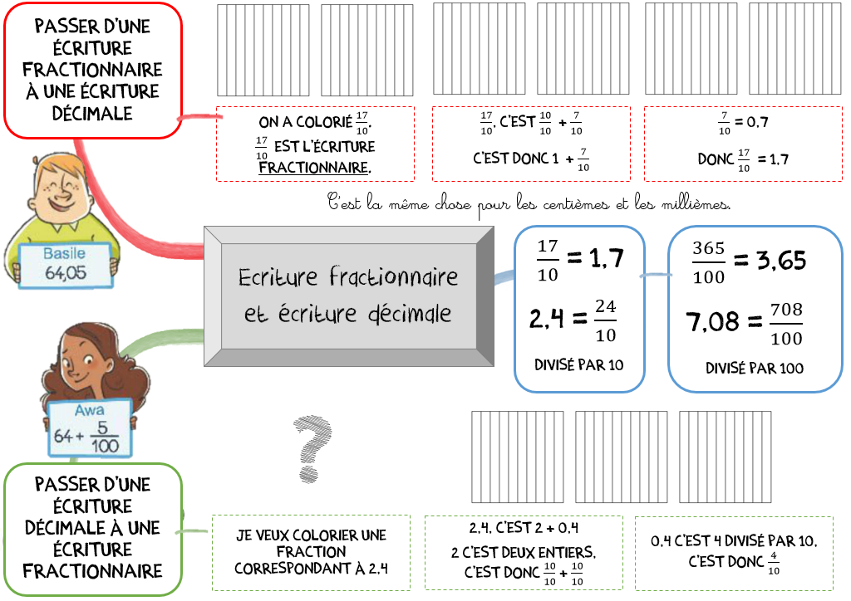

…/3
As-tu bien compris ? Vérifie tes connaissances

= CM2 seulement

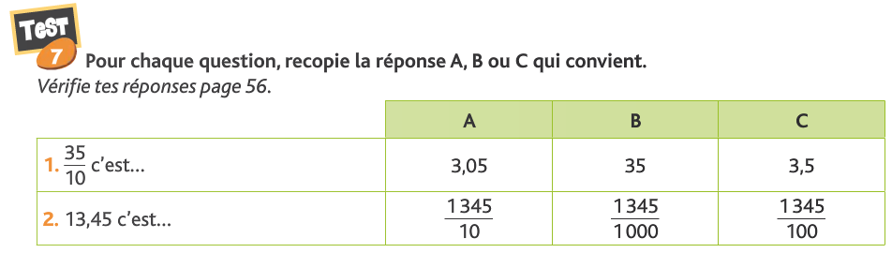

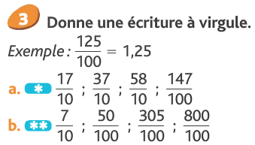
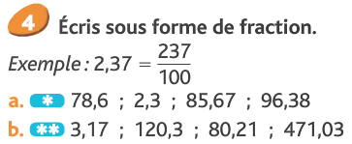

CM Mathématiques
Période 3 Pour le maitre

Séquence 3 Additionner et soustraire des nombres décimaux
N9
Palier 2 : Utiliser les techniques opératoires des quatre opérations sur les nombres décimaux.
♣ Additionner et soustraire deux nombres décimaux ayant ou n’ayant pas le même nombre de chiffres après la virgule
♦ Additionner et soustraire un nombre entier avec un nombre décimal.

rotation toutes les 20 minutes
etape 1 :
20 mn
etape 2 :
20 mn
etape 3 :
10 mn
etape 4 :
10 mn

Séance 1 – Classe entière A préparer : Paperboards + Fiche exercice de recherche
Etape 1 : Additionner des nombres décimaux
Proposer la recherche sur le VPI, et préciser la tâche : Vous savez déjà additionner des nombres entiers, en posant l’opération en colonnes. Vous allez essayer maintenant d’élaborer une technique pour additionner des nombres décimaux. Laisser les élèves réfléchir, proposer leurs méthodes, puis faire la synthèse suivante : La pose en colonnes doit respecter l’alignement des chiffres : colonne des millièmes, colonne des centièmes… L’absence de chiffre dans une colonne, à droite de l’écriture du nombre, signifie qu’il n’y a pas d’élément de cette valeur : on peut écrire 0 ; ce n’est pas indispensable mais peut s’avérer utile pour le calcul posé. Les retenues correspondent à des échanges de 10 centièmes contre 1 dixième, 10 dixièmes contre 1 unité.
Visionner la vidéo d’aide, puis proposer ensuite les deux autres calculs.
Etape 2 : soustraire des nombres décimaux
Faire le même travail avec la situation de soustraction. Pour la synthèse, insister sur l’importance de mettre le 0 lors de l’absence dun chiffre dans une colonne. Pour les retenues, revenir sur les deux techniques possibles.
Etape 4 : Lecture de la carte mentale
Etape 5 : entrainement sur ardoise

Séance 2 – Ateliers tournants Matériel : Paperboard + Fiche exercice CM2
Atelier dirigé sur le VPI  Problèmes et jeux intéractifs + Différenciation | Atelier Autonome 1  Exercices sur le manuel.  CM1 : ex 2 et 6 p. 69  CM2 : ex 3 et 4 p.57 | Atelier autonome 2  Calcul mental + jeux quotidiens (problèmes, géométrie, calculs)
Séance 3 – Ateliers tournants Matériel : Paperboard + Fiche exercice CM2
Atelier dirigé sur le VPI  Problèmes et jeux intéractifs + Différenciation | Atelier Autonome 1  Exercices sur le manuel.  CM1 : ex 3 et 5 p.71  CM2 : ex 3 et 4 p.59 | Atelier autonome 2  Calcul mental + jeux quotidiens (problèmes, géométrie, calculs)

CM Nombres et calcul
Période 3 Trace écrite

Additionner et soustraire des nombres décimaux

N9
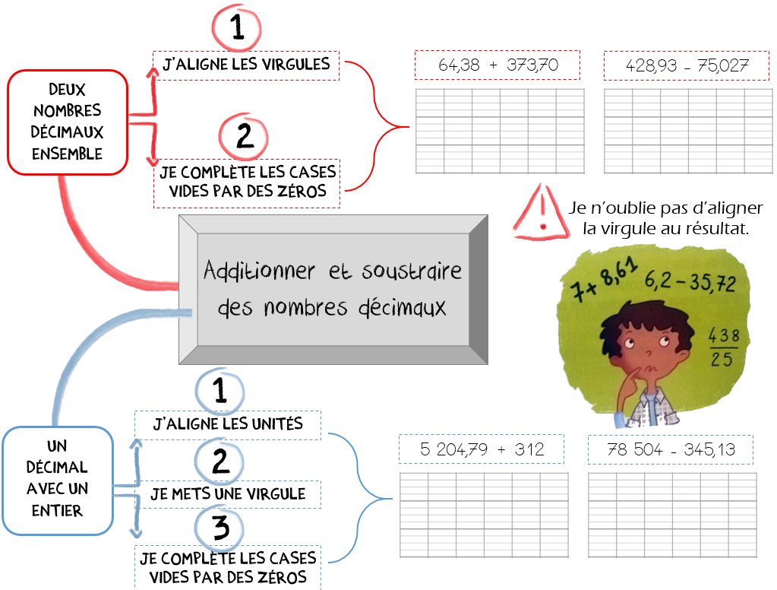

…/3
As-tu bien compris ? Vérifie tes connaissances

= CM2 seulement
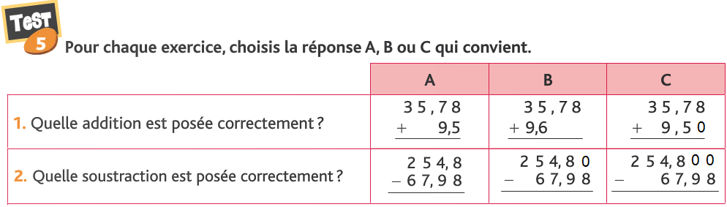

 ♥  N9 - Additionner et soustraire des nombres décimaux | Longueur de la bobine, en m | Longueur de fil utilisée, en m | Longueur de fil restante sur la bobine, en m
Bobine n°1 | 25 | 12,75 | ...
Bobine n°2 | 27,5 | 19 | ...
Bobine n°3 | 96 | 51,7 | ...
Bobine n°4 | 33,75 | 15 | ...
Bobine n°5 | 74 | 50,725 | ...

 ♥ | Longueur de la bobine, en m | Longueur de fil utilisée, en m | Longueur de fil restante sur la bobine, en m
Bobine n°1 | 25 | 12,75 | ...
Bobine n°2 | 27,5 | 19 | ...
Bobine n°3 | 96 | 51,7 | ...
Bobine n°4 | 33,75 | 15 | ...
Bobine n°5 | 74 | 50,725 | ...

 ♥ | Longueur de la bobine, en m | Longueur de fil utilisée, en m | Longueur de fil restante sur la bobine, en m
Bobine n°1 | 25 | 12,75 | ...
Bobine n°2 | 27,5 | 19 | ...
Bobine n°3 | 96 | 51,7 | ...
Bobine n°4 | 33,75 | 15 | ...
Bobine n°5 | 74 | 50,725 | ...

 ♥ | Longueur de la bobine, en m | Longueur de fil utilisée, en m | Longueur de fil restante sur la bobine, en m
Bobine n°1 | 25 | 12,75 | ...
Bobine n°2 | 27,5 | 19 | ...
Bobine n°3 | 96 | 51,7 | ...
Bobine n°4 | 33,75 | 15 | ...
Bobine n°5 | 74 | 50,725 | ...

CM2 Mathématiques
Période 3 Pour le maitre

Séquence 3 Construire la hauteur d’un triangle
G3
Palier 2 : Utiliser la règle, l’équerre et le compas pour vérifier la nature de figures planes et les construire avec soin et précision.
♣ Reconnaitre une hauteur dans un triangle.
♦ Tracer une hauteur dans un triangle.
♥ Tracer les trois hauteurs dans un triangle.

rotation toutes les 20 minutes
etape 1 :
15 mn
etape 2 :
15 mn

etape 1 :
30 mn

Séance 1 – Classe entière – CM2
Etape 1 : Découverte du principe de la hauteur
Tracer un triangle quelconque ABC au tableau. Faire nommer les sommets du triangle ABC puis les côtés. Demander de trouver le côté opposé au sommet A, au sommet B, au sommet C.
Dire aux élèves que l’enseignant va tracer une « hauteur ». Expliquer qu’une hauteur est une droite qui passe à l’intérieur du triangle, et qui a deux propriétés. Les élèves vont devoir trouver sur leur ardoise quelles sont les deux propriétés de la hauteur en observant attentivement l’enseignant la tracer.
Après que les élèves ont trouvé les deux propriétés, demander : « Quel outil est nécessaire pour vérifier si un segment est une hauteur d’un triangle ? Peut-il y avoir plusieurs hauteurs issues d’un sommet ? Combien peut-il y avoir de hauteurs dans un triangle ? Quelles sont les hauteurs du triangle ABC ? ».
Etape 2 : Trouver et tracer des hauteurs
Distribuer la fiche photocopiable et demander de trouver les hauteurs du triangle ABC et de nommer les intrus, en justifiant.
Ensuite, faire tracer les 3 hauteurs du triangle IJK, l’une après l’autre.

Séance 1 – Autonomie – Cm1
Etape 1 : Fabrication de la leçon
Les élèves lisent la carte mentale et réalisent une activité de recherche ① et ② de leur fiche.
llSéance 2 – Ateliers tournants
Atelier dirigé sur le VPI  Problèmes et jeux intéractifs + Différenciation | Atelier Autonome 1  Exercices sur le manuel.  CM1 : ex 1 et 2 p. 97  CM2 : ex 1 et 2 p.65 | Atelier autonome 2  Calcul mental + jeux quotidiens (problèmes, géométrie, calculs)

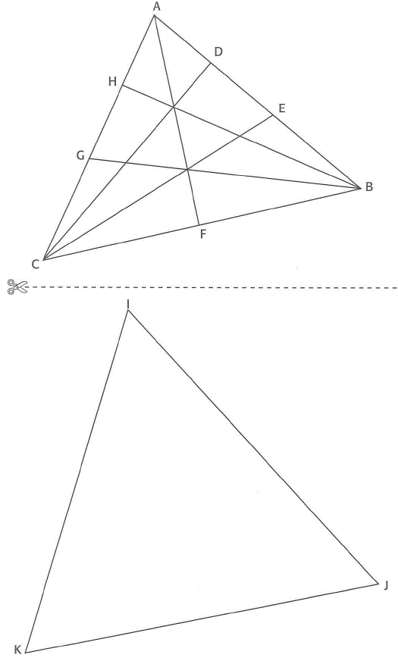
G3 - Tracer la hauteur d’un triangle

CM2 Géométrie
Période 3 Trace écrite

Tracer la hauteur d’un triangle
G3
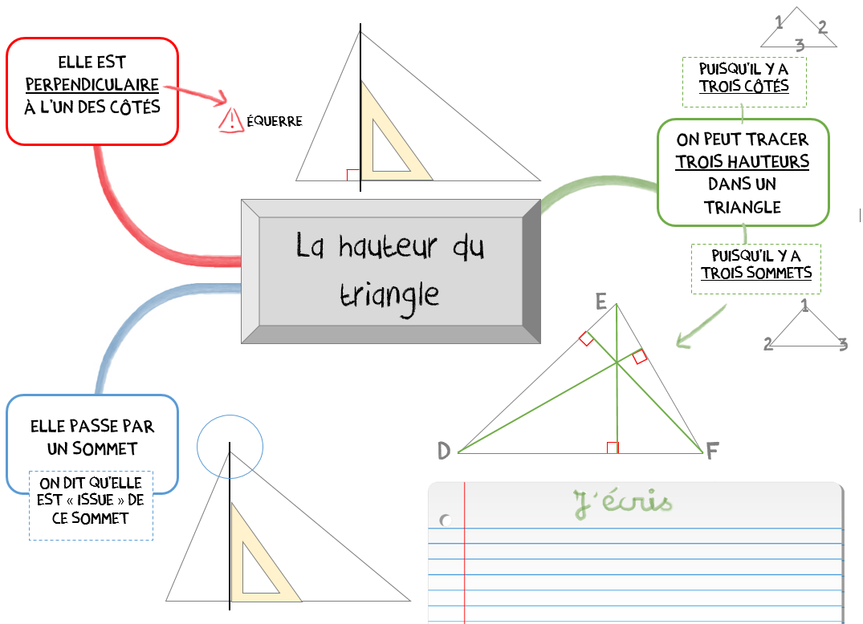

…/4
As-tu bien compris ? Vérifie tes connaissances
Trace :

1. La hauteur issue du sommet A 2. La hauteur issue du sommet E 3. La hauteur issue du sommet I
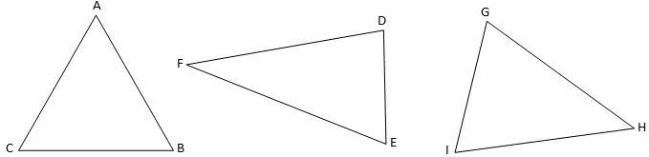

Ecris quelles sont les hauteurs et quels sont les intrus :
La hauteur est / les hauteurs sont : ..............................................
L’intrus est / les intrus sont : ..........................................................
parce que .............................................................................................
................................................................................................................

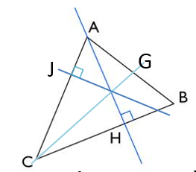

CM1 Mathématiques
Période 3 Pour le maitre

Séquence 3 Compléter une figure par symétrie axiale
G3
Palier 2 : Utiliser la règle, l’équerre et le compas pour vérifier la nature de figures planes et les construire avec soin et précision.
♣ Reconnaitre qu’une figure possède un ou plusieurs axes de symétrie.
♦ Compléter une figure par symétrie axiale (un seul axe de symétrie)
♥ Compléter une figure par symétrie axiale (deux axes de symétrie)

rotation toutes les 20 minutes
etape 2 :
15 mn
etape 3 :
15 mn

etape 3 :
30 mn

Séance 1 – Classe entière – CM1
Etape 2 : Définir la symétrie
Donner à chaque élève une feuille de papier uni. Ils la plient et sont invités à dessiner une figure arbitraire partant du pli et le rejoignant, puis à la découper. Les enfants font part de leurs observations que je note au tableau. On en conclut que la figure (dépliée) obtenue possède deux parties égales (ou superposables).
Je précise si cela n’est pas fait par les enfants que la figure obtenue admet un axe de symétrie, et c’est le pli qui matérialise l’axe de symétrie : Si on peut plier la figure autour d’une droite de façon à ce que les deux parties de la figure situées de part et d’autre de cette droite se superposent exactement, trait sur trait, on dit que la droite marquée par le pli est un axe de symétrie de la figure.

Etape 3 : Trouver des figures symétriques
Corriger les activités de recherche, en faisant verbaliser un maximum les élèves. Leur donner la deuxième fiche, et leur demander de trouver les dessins où les camioons / les fleurs sont symétriques par rapport à l’axe. Ne plus les autoriser à plier, mais leur dire qu’ils doivent imaginer la pliure et la superposition dans leur tête. Faire dire pour chaque figure fausse pourquoi elle est fausse.

Séance 1 – Autonomie – Cm2
Etape 3 : exercices d’entrainement
Les élèves réalisent les exercices de recherche ♣, ♦ et ♥ de la page 64. Pour les exercices ♦ et ♥, les élèves ayant des difficultés à reproduire les triangles peuvent les décalquer.
llSéance 3 – Ateliers tournants
Atelier dirigé sur le VPI  Problèmes et jeux intéractifs + Différenciation | Atelier Autonome 1  Exercices sur le manuel.  CM1 : ex 3 et 4 p. 97  CM2 : ex 3 et 4 p.65 | Atelier autonome 2  Calcul mental + jeux quotidiens (problèmes, géométrie, calculs)

① Un peintre a dessiné un paysage et son reflet symétrique dans l’eau, mais il a fait 4 erreurs. Trouve-les et entoure-les.
G3 - Compléter une figure par symétrie axiale

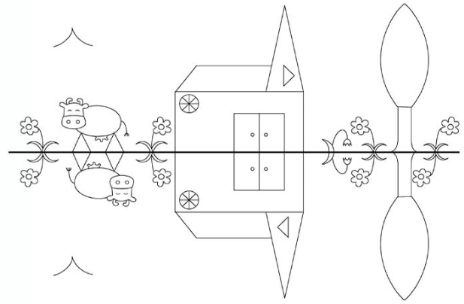

② Pour chacune des figures suivantes :
a. trace au crayon de papier le ou les axes de symétrie
b. découpe la figure et plie-là selon cet / ces axes pour vérifier

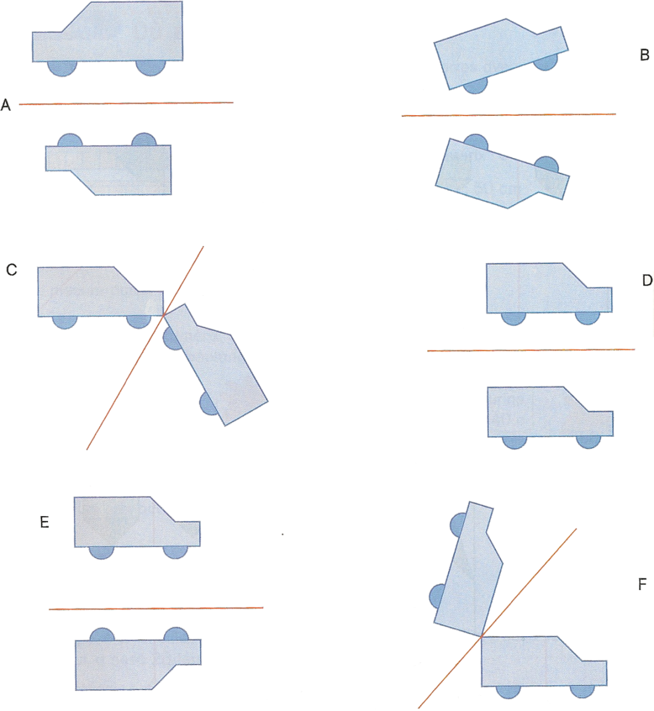
G3 - Compléter une figure par symétrie axiale

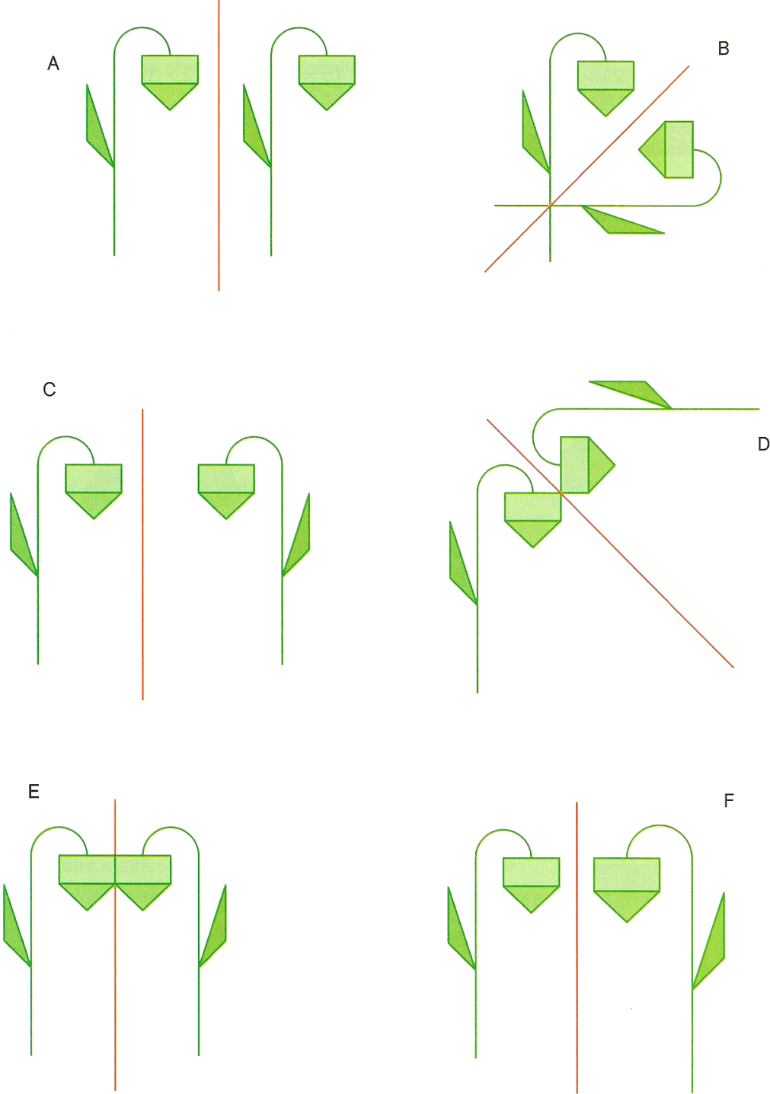

CM2 Géométrie
Période 3 Trace écrite

Compléter une figure par symétrie axiale
G3
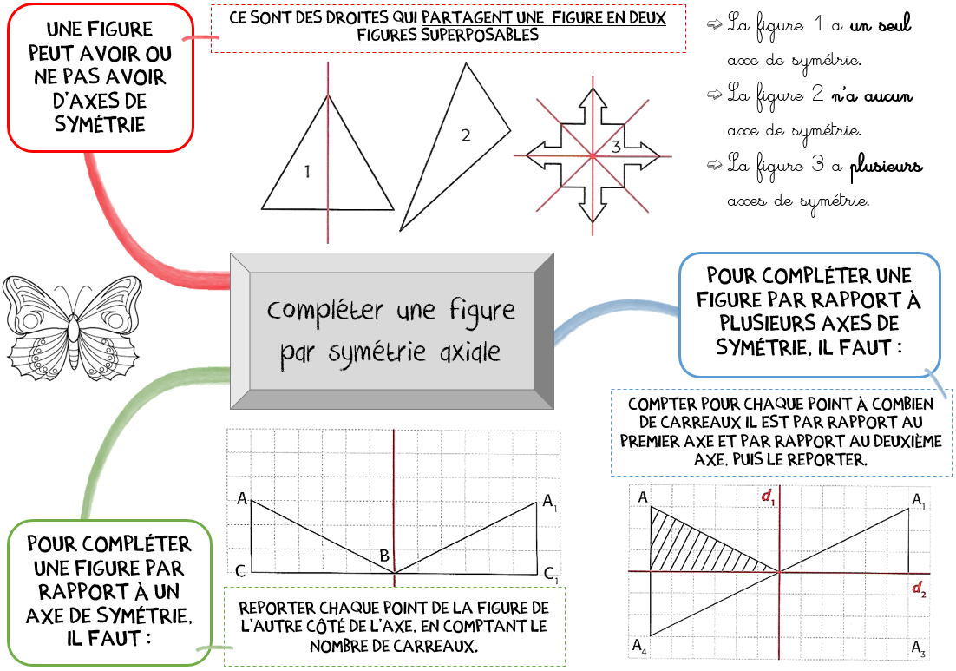

…/3
As-tu bien compris ? Vérifie tes connaissances

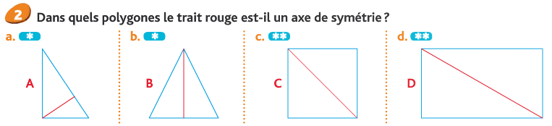
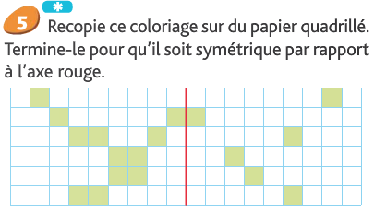

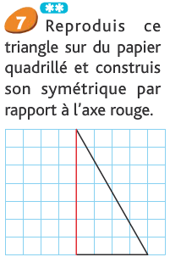

CM2 Mathématiques
Période 3 Pour le maitre

Séquence 3 Calculer l’aire d’un triangle
M7
Palier 2 : Connaitre et utiliser les formules du périmètre et de l’aire d’un carré, d’un rectangle et d’un triangle.
♣ Calculer l’aire d’un triangle rectangle (moitié de l’aire du rectangle).
♦ Faire découvrir la formule del ‘aire du triangle (b x h ) : 2.
♥ Appliquer la formule du calcul de l’aire d’un triangle

rotation toutes les 20 minutes
etape 2 :
15 mn
etape 3 :
15 mn

etape 1 :
30 mn

Séance 1 – Classe entière – CM2
Etape 2 : Découverte de la formule de l’aire du triangle rectangle.
Faire tracer sur papier millimétré un rectangle ABCD de longueur 10 cm et de largeur 8 cm. Donner ensuite ces instructions : « Tracez la diagonale AC. Que peut-on dire des deux triangles ABC et ACD ? Quelle est la nature de ces deux triangles ? ». Demander ensuite aux élèves de calculer l’aire du rectangle (retourner à la leçon M2 si nécessaire). Tracer un triangle rectangle EFG au tableau, le faire reproduire sur papier millimétré et dire aux élèves : « en vous aidant de ce qu’on vient de faire, trouvez par groupe un moyen de calculer l’aire en cm² du triangle rectangle EFG ».
Pour la mise en commun, se mettre d’accord sur la prolongation du triangle en rectangle : il faut multiplier les longueurs des côtés de l’angle droit, puis prendre la moitié du nombre obtenu
Etape 3 : découverte de la formule de l’aire de triangles non rectangles.
Tracer un triangle quelconque au tableau, avec une hauteur de tracée et demander aux élèves de trouver une méthode par groupe pour calculer l’aire totale du triangle. Recenser les idées et se mettre d’accord sur les synthèses suivantes : calculer les deux aires des triangles rectangle et les ajouter ou multiplier la base par la hauteur et prendre la moitié du nombre obtenu.
- Si les mesures sont en cm, l’aire sera en cm²

Séance 1 – Autonomie – Cm1
Etape 3 : Exercices d’entrainement
Les élèves réalisent les exercices de découverte de la page 46 sur leur cahier de brouillon.
llSéance 2 – Ateliers tournants
Atelier dirigé sur le VPI  Problèmes et jeux intéractifs + Différenciation | Atelier Autonome 1  Exercices sur le manuel.  CM1 : ex 1 et 2 p. 47  CM2 : ex 1 et 2 p. 83 | Atelier autonome 2  Calcul mental + jeux quotidiens (problèmes, géométrie, calculs)

Maintenant que tu as lu attentivement ta carte mentale, tu sais que pour calculer l’aire d’un triangle, il faut multiplier la mesure de la hauteur par la mesure de la base, et diviser le résultat par 2 → (base x hauteur) : 2
M7 – Calculer l’aire du triangle
- Résous les petits exercices suivants sur ton cahier de brouillon pour vérifier que tu as bien compris.
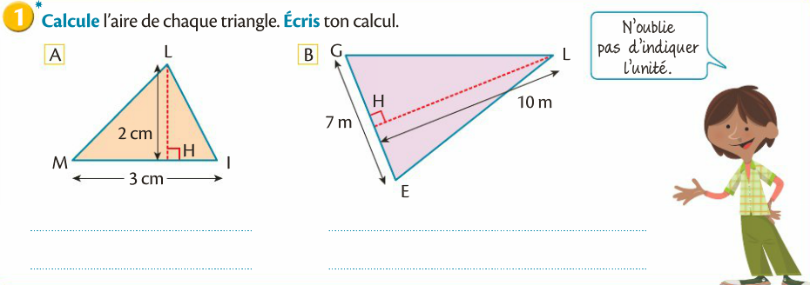

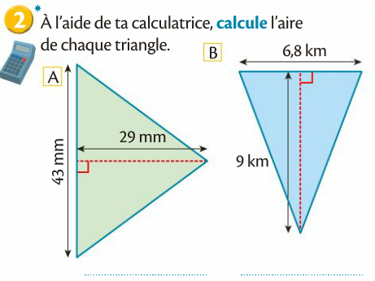
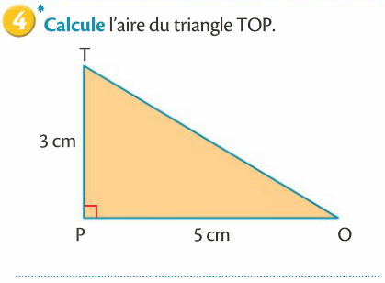

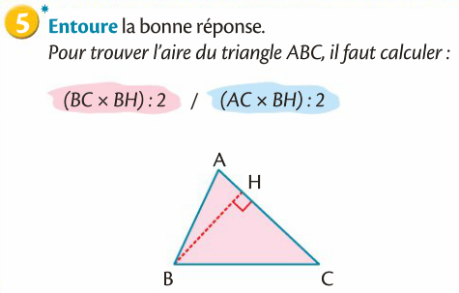
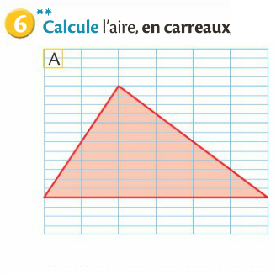

CM2 Géométrie
Période 3 Trace écrite

Calculer l’aire d’un triangle
M7
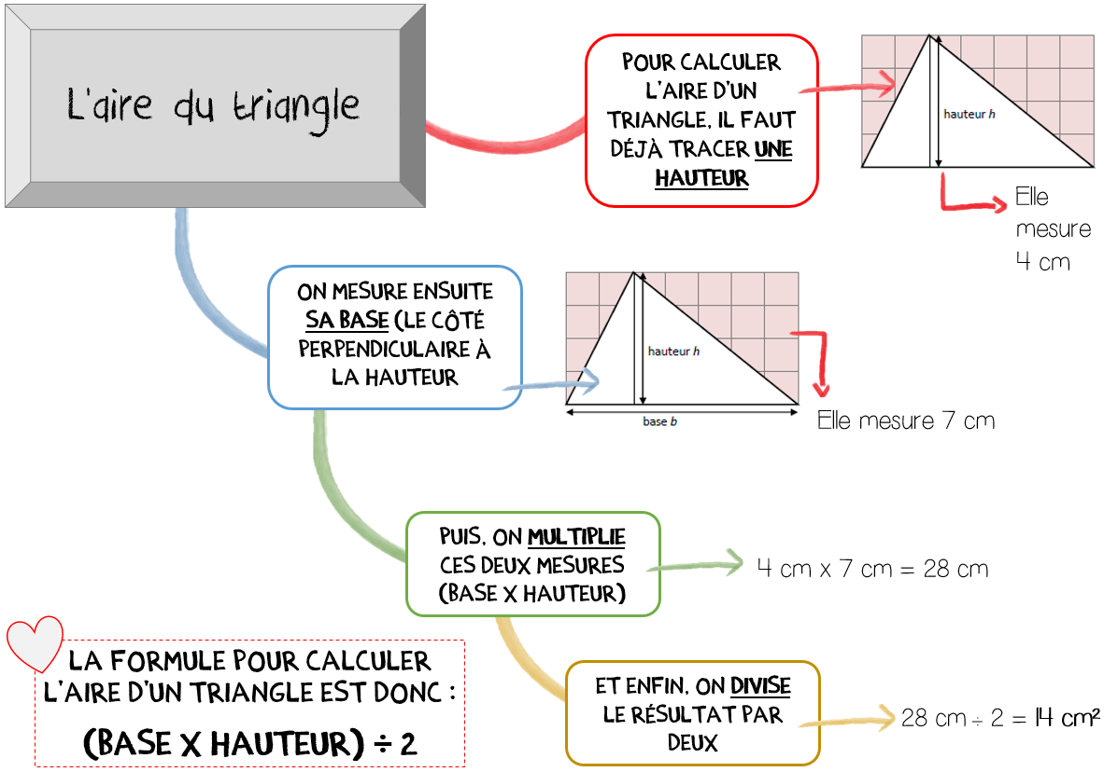

As-tu bien compris ? Vérifie tes connaissances

…/4

Calcule l’aire des triangles suivants :
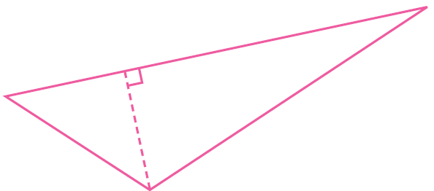

Calcul : ………………………………... Calcul : ………………………………...
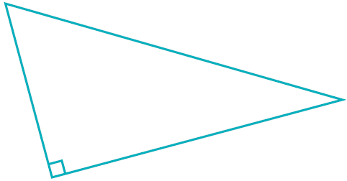

Calcul : ………………………………... Calcul : ………………………………...

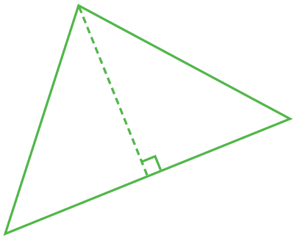

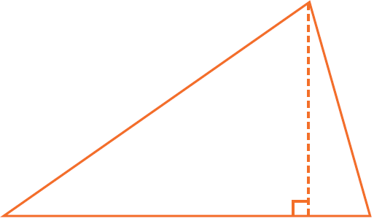

CM1 Mathématiques
Période 3 Pour le maitre

Séquence 3 Comparer et reporter des longueurs à l’aide du compas
M7
Palier 2 : Utiliser des instruments de mesure.
♣ Comparer deux longueurs à l’aide d’un compas.
♦ Reporter des longueurs à l’aide d’un compas.
♥ Faire des constructions géométriques à l’aide du compas.

rotation toutes les 20 minutes
etape 2 :
15 mn
etape 3 :
15 mn

etape 3 :
30 mn

Séance 1 – Classe entière – CM1
Etape 1 : Reporter des longueurs avec le compas
Proposer la recherche sur le VPI, et préciser la tâche : Tout d’abord qui peut me rappeler ce qu’est le périmètre d’un polygone ? A présent, à vue d’oeil, sans mesurer, saurais tu dire si le segment est plus long que le périmètre du triangle ? Nous répondrons plus tard avec certitude à cette question. Je vous propose maintenant de tracer un segment d’extrémité M qui a la même longueur que le périmètre du triangle. Laisser les élèves réfléchir, proposer leurs méthodes, leur indiquer que les outils à privilégier sont le compas et la règle, puis faire la synthèse suivante : Afin de faciliter la construction de ce segment, il est judicieux de noter les sommets du triangle afin de matérialiser les différents côtés du triangle reportés sur le segment d’extrémité M. Montrer le report sur le segment.
Etape 2 : comparer des longueurs à l’aide d’un compas
A présent pouvez répondre avec certitude à la question 1. Sur votre feuille comparer la longueur du périmètre et celle du segment. Laisser les élèves réfléchir, proposer leurs méthodes puis reporter les longueurs des côtés du triangle sur le segment et répondre à la question. Bien insister sur les difficultés du report avec la conservation de l’écartement du compas et être ordonné. Comparer.
Etape 3 : Lecture de la carte mentale

Séance 1 – Autonomie – Cm2
Etape 1 : Découverte de la notion
Les élèves lisent et mettent en couleur leur carte mentale, puis ils réalisent les exercices d’application pour vérifier leur compréhension.
llSéance 3 – Ateliers tournants
Atelier dirigé sur le VPI  Problèmes et jeux intéractifs + Différenciation | Atelier Autonome 1  Exercices sur le manuel.  CM1 : ex 3 et 4 p. 47  CM2 : ex 3 et 4 p. 83 | Atelier autonome 2  Calcul mental + jeux quotidiens (problèmes, géométrie, calculs)

Maintenant que tu as vu comment comparer et reporter des longueurs à l’aide du compas, résous les petits exercices suivants pour vérifier que tu as bien compris.
M7 – Comparer et reporter des longueurs à l’aide d’un compas
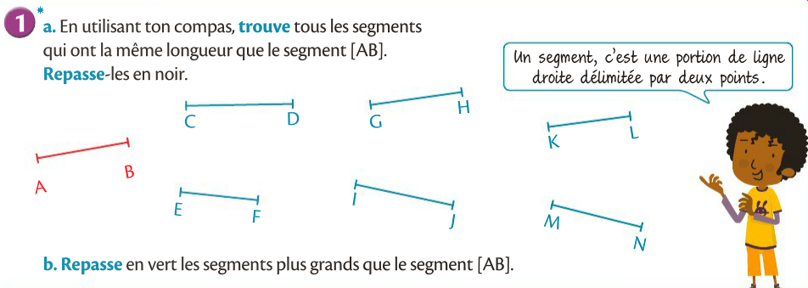

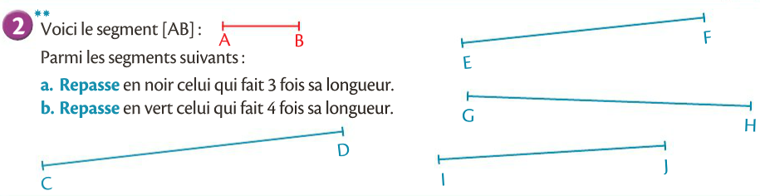

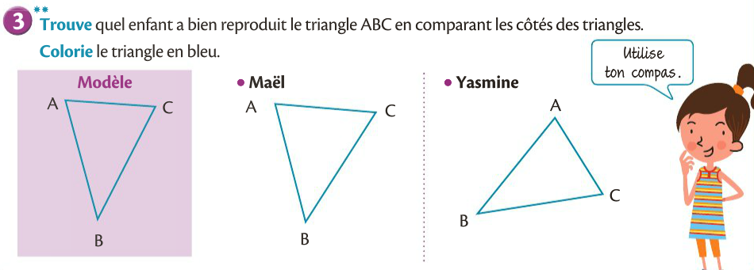

CM1 Géométrie
Période 3 Trace écrite

Comparer et reporter des longueurs à l’aide du compas.

M7
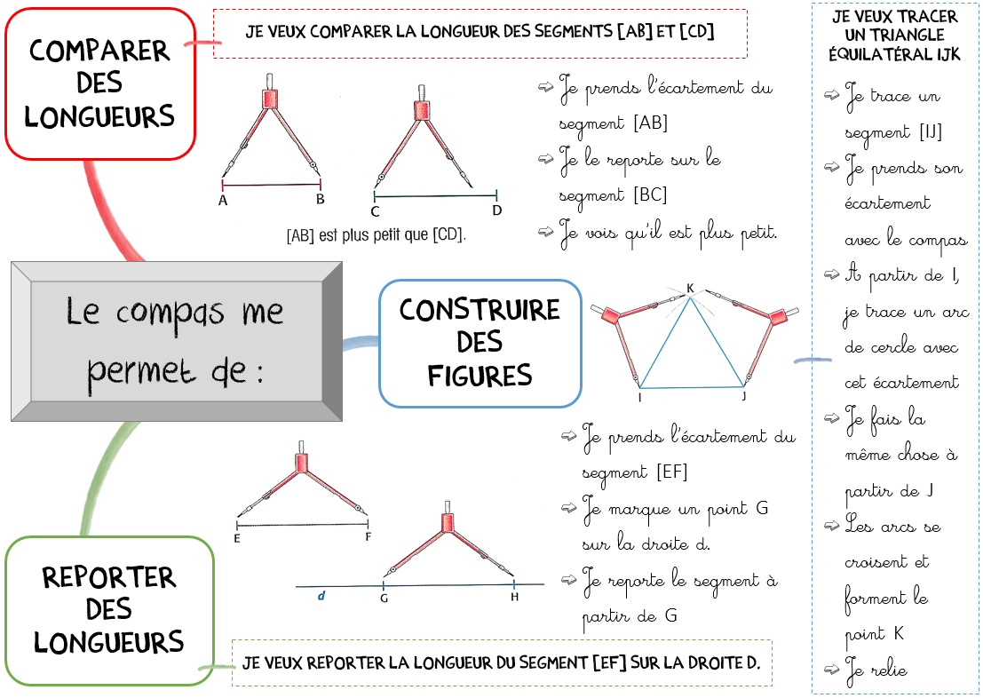

…/2
As-tu bien compris ? Vérifie tes connaissances

Avec ton compas, compare les longueurs de ces segments, puis range-les dans l’ordre croissant :
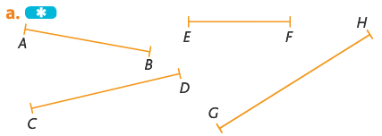
En utilisant seulement un compas, reporte la longueur des chemins des deux escargots sur les droites pour trouver quel est le chemin le plus court.


Rangement dans l’ordre croissant :
...................... < ...................... < ...................... < ......................

Le chemin le plus court est celui de ........................ .

